**Министерство науки и высшего образования Российской Федерации**

федеральное государственное автономное образовательное учреждение высшего образования

**«НАЦИОНАЛЬНЫЙ ИССЛЕДОВАТЕЛЬСКИЙ УНИВЕРСИТЕТ ИТМО»**

**Отчет**

по лабораторной работе «Расчет индивидуального меню**»**

по дисциплине «**Культура безопасности жизнедеятельности**»

Автор: Хромов Даниил Тимофеевич

Факультет: СППО

Группа: P3115

Преподаватель: Орлова О. Ю.



Санкт-Петербург, 2023

**Цель работы:** подобрать оптимальное меню, обеспечивающее суточную потребность организма в калориях, с учетом его индивидуальных особенностей.

**Задачи работы:**

* рассчитать индекс массы вашего тела;
* рассчитать суточную потребность в калориях;
* подобрать оптимальное меню на 3 дня.

**Задание 1. Расчет индекса массы тела**

1. Рассчитать индекс массы вашего тела по формуле:  
   **ИМТ = масса тела (кг) : рост (м)2**

|  |
| --- |
| 17.5 |

1. В соответствии с полученными расчетами определить по Таблице 1 соответствие между массой и ростом.

Таблица 1

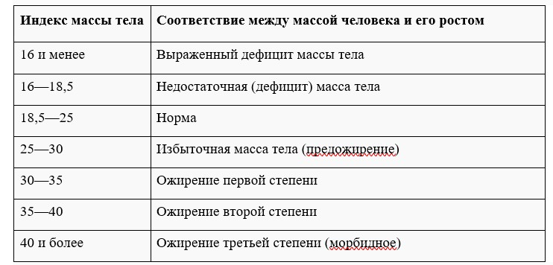

|  |
| --- |
| Недостаточная (дефицит) массы тела |

1. Тот же самый расчет индекса массы тела сделайте с помощью трех любых приложений для смартфона/сайтов и запишите полученные результаты.

|  |  |
| --- | --- |
| **Название приложения/сайта** | **Результат** |
| <https://clinic-cvetkov.ru/company/kalkulyator-imt/> | 17.5 |
| <https://profilaktica.ru/for-population/profilaktika-zabolevaniy/vse-o-pravilnom-pitanii/uznay-svoy-indeks-massy-tela/> | 17.53 |
| <https://angarsk-gb.ru/pacientam/calculator_imt> | 17.53 |

**Задание 2. Расчет суточной потребности в калориях**

1. Рассчитайте суточную потребность в калориях для себя или для не менее 2-х близких людей: членов семьи, друзей. В расчёте используйте нижеприведенные формулы с учетом пола и возраста человека:

* для женщин
  + 18–30 лет: (0,062 × М (кг) + 2,036) × 240 × КФА;
  + 31–60 лет: (0,034 × М (кг) + 3,538) × 240 × КФА;
  + старше 60 лет: (0,038 × М (кг) + 2,755) × 240 × КФА;
* для мужчин
  + 18–30 лет: (0,063 × М (кг) + 2,896) × 240 × КФА;
  + 31–60 лет: (0,484 × М (кг) + 3,653) × 240 × КФА;
  + старше 60 лет: (0,491 × М (кг) + 2,459) × 240 × КФА.

КФА (коэффициент физической активности) учитывается по следующей шкале:

* 1 – низкая физическая активность;
* 1,3 – средняя физическая активность;
* 1,5 – высокая физическая активность.

|  |  |
| --- | --- |
| Ваша суточная потребность | 2 082,912 |
| Суточная потребность близкого №1 | 1 602,432 |
| Суточная потребность близкого №2 | 2 244,6 |

1. Тот же самый расчёт суточной потребности в калориях сделайте с помощью трех любых приложений для смартфона/сайтов и запишите полученные результаты. В данном задании используйте расчёт только для себя.

|  |  |
| --- | --- |
| **Название приложения/сайта** | **Результат** |
| <https://www.calc.ru/kalkulyator-kalorii.html> | 2298 |
| <https://www.yournutrition.ru/calories/> | 2592 |
| <https://zozhnik.ru/calc/> | 2299 |

**Задание 3. Подбор меню, обеспечивающего суточную потребность организма в калориях, с учетом ваших индивидуальных особенностей**

1. Подобрать меню на 3 дня, обеспечивающее суточную потребность организма в калориях, с учетом его индивидуальных особенностей. Для этого можно использовать различные справочники по калорийности и химическому составу продуктов, приложения для смартфонов и сайты. Результаты подбора меню необходимо оформить в виде нижеприведенной таблицы.

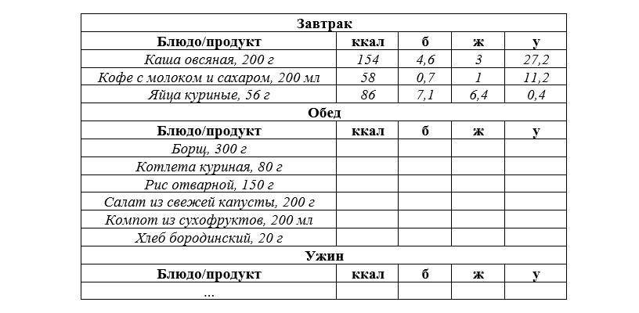

***Таблица для заполнения подобранного меню на 3 дня:***

***День №1***

|  |  |  |  |  |
| --- | --- | --- | --- | --- |
| **Завтрак** | | | | |
| **Блюдо/продукт** | **ккал** | **б** | **ж** | **у** |
| *Каша овсяная, 200г* | *154* | *4,6* | *3* | *27,2* |
| *Кофе, 200мл* | *20.2* | *2.9* | *0.0* | *2.1* |
| *Банан, 100г* | *96* | *1.5* | *0.5* | *21.0* |
| **Обед** | | | | |
| **Блюдо/продукт** | **ккал** | **б** | **ж** | **у** |
| *Гречка, 100г* | *350* | *13* | *3* | *68* |
| *Куринная грудка, 300г* | *390* | *63* | *15* | *0.0* |
| *Морская капуста, 50г* | *61* | *0.5* | *5.0* | *3.5* |
| *Белковый коктейль, 500мл* | *324* | *33.2* | *10* | *29.6* |
| **Ужин** | | | | |
| **Блюдо/продукт** | **ккал** | **б** | **ж** | **у** |
| Шаурма, 300г | **960** | **25.5** | **36** | **135** |
| Чай, 200мл | **0** | **0** | **0** | **0** |
| **Общее количество за день** | **2355** | **144,2** | **72,5** | **286,4** |

***День №2***

|  |  |  |  |  |
| --- | --- | --- | --- | --- |
| **Завтрак** | | | | |
| **Блюдо/продукт** | **ккал** | **б** | **ж** | **у** |
| *Творог, 200г* | *314* | *32* | *18* | *6* |
| *Бананы, 150г* | *133.5* | *1.6* | *0.5* | *30.4* |
| *Яйца, 195г* | *306.2* | *24.8* | *22.4* | *1.4* |
| **Обед** | | | | |
| **Блюдо/продукт** | **ккал** | **б** | **ж** | **у** |
| Шаурма, 300г | **960** | **25.5** | **36** | **135** |
| *Белковый коктейль, 500мл* | *324* | *33.2* | *10* | *29.6* |
| *Чай* | *0* | *0* | *0* | *0* |
| **Ужин** | | | | |
| **Блюдо/продукт** | **ккал** | **б** | **ж** | **у** |
| Яблоко, 176г | **100.3** | **0.4** | **0.2** | **20.0** |
| Апельсин, 200г | **86** | **1.8** | **0.4** | **16.2** |
| Помидор, 400г | **80** | **2.4** | **0.8** | **16.8** |
| **Общее количество за день** | **2304** | **121,7** | **88,3** | **255,4** |

***День №3***

|  |  |  |  |  |
| --- | --- | --- | --- | --- |
| **Завтрак** | | | | |
| **Блюдо/продукт** | **ккал** | **б** | **ж** | **у** |
| *Яичница, 130г* | *193,7* | *13* | *14.3* | *2.1* |
| *Кофе с молоком, 40г* | *168* | *1.2* | *3.2* | *34.4* |
| *Бананы, 150г* | *133.5* | *1.6* | *0.5* | *30.4* |
| **Обед** | | | | |
| **Блюдо/продукт** | **ккал** | **б** | **ж** | **у** |
| Шаурма, 300г | **960** | **25.5** | **36** | **135** |
| *Белковый коктейль, 500мл* | *324* | *33.2* | *10* | *29.6* |
| *Чай* | *0* | *0* | *0* | *0* |
| **Ужин** | | | | |
| **Блюдо/продукт** | **ккал** | **б** | **ж** | **у** |
| Яблоко, 176г | **100.3** | **0.4** | **0.2** | **20.0** |
| Апельсин, 200г | **86** | **1.8** | **0.4** | **16.2** |
| Помидор, 400г | **80** | **2.4** | **0.8** | **16.8** |
| **Общее количество за день** | **2045,2** | **79,1** | **65,2** | **284,5** |

**Задание 4. Вывод**

Укажите вывод к каждому выполненному заданию и ответьте на следующие вопросы:

1. Результаты ИМТ не различаются, некоторые интернет ресурсы дают большую точность при подсчете, но до десятых числа не различаются. суточная потребность в калориях отличается и в большую сторону.

2. Рационы меню, подобранные мной, различаются от моего нынешнего. Разница в количестве продуктов и их составляющих, до составления меню я предпочитал питаться готовой пищей или той, что можно заказать в интернет доставке, а тут более домашняя пища, без фастфуда и т.п.

3. Моя физическая активность на среднем уровне, однако мне бы хотелось ее увеличить. Мой рацион оставлял желать лучшего, но после того, как я составил расписание, пришло осознание и стремление питаться лучше. Также я понял большую значимость питания и здорового образа жизни.